Nom : Galiléo Galilei

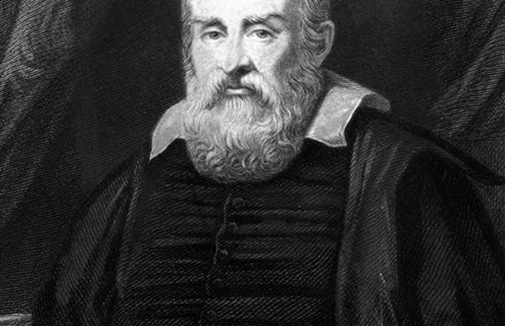

Nationalité :



Période de temps :

15 février 1564 - 8 janvier 1642

Défend livre de Copernique ( Héliocentrisme )

Était contre l’église

Géocentrisme : La terre est au centre de l’univers